____________________________

UniWMS
无代理水印防扩散系统管理员使用手册
____________________________

目录
第1章 系统管理运维 2
1.1. 查看系统运行状况 2
1.2. 系统登录限制名单 2
1.3. 水印方案操作说明 2
1.3.1. 创建水印方案 2
1.3.2. 预览水印方案 3
1.3.3. 水印方案排序 3
1.3.4. 发布权限设置 4

系统管理运维

查看系统运行状况
使用目的 | 系统维护，查看服务器各模块运行状况
预置条件 | 管理员身份登录
操作步骤 | 1、“系统设置”菜单下“服务器管理”  2、在本页面，可看水印服务器相关基本信息及各模块运行状况信息。例如： PostgreSQL、Acuta。
其他 | 暂无

系统登录限制名单
使用目的 | 禁止指定用户登录本系统
预置条件 | 拥有相应设置菜单权限
操作步骤 | 点击 添加用户、添加部门 按钮将禁止登录的目标对象添加到“登录限制名单”列表中，即可实现禁止其登录。  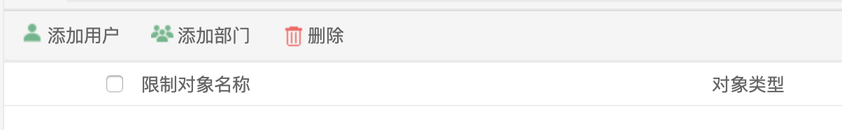
其他说明 | 将限制对象从列表删除，即可解除登录限制，恢复登录。

水印方案操作说明

创建水印方案
使用目的 | 创建水印方案用于文档水印保护/静态水印接口调用/动态水印接口调用
预置条件 | 拥有管理员权限的账号并登录系统管理后台
操作步骤 | - 进入“系统设置”菜单下的“自定义数字水印”菜单  - 点击新增水印方案按钮  - 在弹出窗口中按照界面提示完成相关信息输入及项目设置。
其他说明 | 1、”水印方案与文档权限” TAB：  阅览权限，即使用该水印方案的文档以何种形式被发布阅读。（全范围自动发布选项不可用，因实际使用中会造成性能问题已被删除功能。）  下载权限，即使用该水印方案的文档下载权限设置控制  转发权限，即使用该水印方案的文档转发权限控制。

预览水印方案
使用目的 | 创建水印方案用于文档水印保护/静态水印接口调用/动态水印接口调用
预置条件 | 已创建水印方案
操作步骤 | - 点击“自定义数字水印”菜单下的水印方案列表右侧的预览按钮（如下截图）即可看到该水印方案的透明水印图层已经加载到页面。    - 预览后点击右上角关闭按钮关闭即可
其他说明 | 预览水印时，由于水印图层显示在最前，将会阻挡其他操作，需做其他操作请先关闭水印方案预览

水印方案排序
使用目的 | 用户在为上传文件指定水印方案时，
预置条件 | 已创建多个水印方案
操作步骤 | 点击目标移动的水印方案右侧上移、下移 按钮，调整其在列表中的显示顺序，直到水印方案显示顺序为目标显示顺序。  
其他说明 | 当水印方案是第一条，上移按钮不可见  当水印方案是最下一条，下移按钮不可见

发布权限设置
使用目的 | 指定用户文档发布操作的对象范围
预置条件 | 拥有相应设置菜单权限
操作步骤 | - 进入“系统设置”菜单下“发布权限设置”页面  - 按实际发布权限需要在页面中指定相应用户的相应发布权限即可  - 支持添加用户和部门两种。  - 可设置允许向全公司发布文件的对象
其他说明 | 暂无

